告学生家长的一封信
亲爱的家长：
您好！ 由江苏省教育厅卓越基金会和英锐教育（隶属于狄邦管理教育集团）共同组织的2016年暑假赴美、赴英文化游学项目遴选工作正在我校进行，从 2007年至今，该项目已在南京、常州、镇江、南通等江苏省内诸多名校成功举办9年，超过5000名优秀学生参加了此项活动。我校也已连续多年派出学生及带队老师参加，受到众多学生和家长喜爱，口碑甚佳。

卓越赴美、赴英游学团各具特色。其中赴美游学营总时长为3周，是目前各校暑期游学在美时间最长的一个。在美的前两周，同学们将住宿美国免费爱心接待家庭，与洋爸洋妈同吃同住，参加该家庭晚间和周末的家庭活动，同时接受每周 12 个小时的英语课程训练，使同学们的英语实际运用能力, 独立生活能力和人际交往能力都得到很好的锻炼和提高。此次游学团将选择盐湖城作为住家营地，同学们既可以在驻地领略盐湖城当地的自然风光，还可以在最后一周东部旅行中参观纽约、华盛顿、费城等美国政治文化中心，更有与哈佛学生共进午餐的机会，真实体验到美国东西两岸的风土人情。

英国游学时长17天，同学们将在世界著名的大学营地学习和生活，统一住在大学学生宿舍（均为单人套间），由英国经验丰富的语言老师进行小班授课，迅速提升大家的英语表达水平。今年正值艺术巨匠-莎士比亚逝世400周年之际，营地特别安排参观“莎翁故居-斯特拉特福小镇”。另外也有让哈迷们热血沸腾的“哈利波特”主题，参观哈利波特博物馆和其他哈利波特的拍摄场地。与此同时，营地还安排了牛津、剑桥、伦敦、爱丁堡等英国著名景点的参观，晚上的英文主题晚会、国际学生表演达人秀、英国电影、著名音乐剧和足球狂欢夜等活动都将给同学们带来全新的生活体验。

卓越赴美、赴英文化游学对于每一位参团同学都会是一次美好的人生经历，帮助同学们扩大视野、增长见识、丰富阅历。同时，赴美、赴英归来的良好签证记录将为同学们以后的出国留学或其他赴外活动打下良好的基础。

说明：
- 由于游学团居住在美国寄宿家庭或英国名校，项目组织方要求遴选品学兼优、英语听说水平良好的同学参加，团队名额有限，符合标准的同学按照报名先后顺序，先到先得。
- 有意参加的同学请填写相应线路报名表，并将报名表汇总后于3月23日（下周三）17:00前交至汇贤楼一楼国际部办公室。
- 如您对项目有疑问，需要咨询，请联系卓越基金会夏令营项目办公室——
地址：南京市北京西路15-2号（教育厅院内，高校就业指导中心楼8楼803室）
电话：025-83325200-809、811 13357835202 张老师 王老师

2016年度暑期夏令营项目 学生报名表

姓名 |  | 性别 |  |  | 就读班级
项目类别 | 美国团 |  | 英国团
拼音 |  | 出生年月日  （与户口本一致）
身份证号
是否有护照 |  |  |  | 护照号码及失效日期
就读学校
家庭住址 |  |  |  |  |  | 邮编
本人电话 |  |  |  | 本人电子邮件
家庭电话 | 区号（ ） |  |  | 电子邮件（父/母）
父亲姓名 |  |  |  | 联系电话
母亲姓名 |  |  |  | 联系电话
饮食禁忌 |  |  |  | 是否晕车
宗教信仰 |  |  |  | 过敏史
学生家庭  意见 | 同意由本项目国内外项目组织统一安排分配学生行程。  学生签字：  家长签字：  时间： 年 月 日

- 美国游学团课程安排及旅游行程参考（基本内容不变， 具体安排视实际情况调整）

天数 | 地点 | 行程
天数 | 地点 | 上午 | 下午
第1天 | 中国—营地 | 乘国际航班抵达美国营地，随后由专车接至社区，与接待家庭会面。
第2-14天 | 营地（以盐湖城为例，具体营地安排以行前发送材料为准） | 每周四天  每天3小时  英语听说课程 | West Valley公园运动日，进行篮球、壁球比赛、盐湖城市内游览，参观神庙广场、参观Clark天文馆及奥林匹克公园
第2-14天 | 营地（以盐湖城为例，具体营地安排以行前发送材料为准） | 每周四天  每天3小时  英语听说课程 | 游览文化艺术中心，参观犹他雕刻博物馆，参与陶艺制作
第2-14天 | 营地（以盐湖城为例，具体营地安排以行前发送材料为准） | 每周四天  每天3小时  英语听说课程 | 畅游水上乐园，泳池、瀑布及水上设备，全天音乐秀、Tanger奥特莱斯购物，盐湖城Liberty公园告别派对
第2-14天 | 营地（以盐湖城为例，具体营地安排以行前发送材料为准） | 周末与住家一同度过
第15天 | 营地华盛顿 | 飞往美国的心脏-华盛顿，导游接机后入住酒店休息。
第16天 | 华盛顿 | 华盛顿首都观光：“美国总统的官邸”-白宫（外观），“举世瞩目的美国民主政府的象征”-国会大厦（外观），一座罗马神殿式石柱围绕的杰佛逊纪念堂，庄严肃穆的林肯纪念堂，造型独特的越南战争纪念碑，“自然爱好者的乐园”-自然历史博物馆及收藏丰富的太空航天博物馆。
第17天 | 华盛顿v纽约 | 上午驱车前往美国独立诞生地费城，参观美国独立战争的标志-自由钟、美国重要历史古迹-独立宫等。之后前往普林斯顿，参观著名的“常春藤大学的三巨头之一”普林斯顿大学， 被认为是全美国最漂亮的大学；傍晚抵达纽约。
第18天 | 纽约 | 纽约市区游：“美国的象征”-自由女神像（游轮，不上岛），“西方的金融中心”-华尔街，“未来的自由塔所有地”世贸遗址，“创造历史的地方”-联合国总部（不进会议中心），著名“梦之街”- 第五大道，“摩天大楼组成的城中城”-洛克菲勒中心（登顶），“世界的十字路口”-时代广场等。
第19天 | 纽约v波士顿 | 离开纽约,前往康涅狄格州的世界顶尖的常青藤名校，“总统摇篮”之称的耶鲁大学，感受古朴庄严的校园和充满活力的耶鲁学生。然后将抵达波士顿，送往酒店休息。
第20天 | 波士顿v纽约 | 上午参观哈佛大学，建于1636年的哈佛大学是美国最著名与古老的高等学府之一，在世界各大报刊以及研究机构提供的排行榜上，经常排名世界第一。之后继续前往21世纪培养诺贝尔奖得主最多的大学的麻省理工学院, 领略名校风采。之后返回纽约。（如果航班是纽约下午四点左右的航班回国，这晚可以住在波士顿）
第21天 | 纽约中国 | 收拾行囊，准备回家啦！搭乘国际航班返回中国。

营地费用：38800元（含定金3000元）
费用包含：国际往返机票，保险费，全程食宿（除行程中特别注明外)，课程费, 活动费，境外交通费, 旅游费用，小费，以及旅游期间每人每天一瓶矿泉水。
费用不包含：签证费，国内交通费，行李超重费，办理护照费，公证费，个人消费（国际通讯费用、洗衣、当地购物）等，及其他一切在行程中未涉及的费用。

美国Homestay东岸文化夏令营
- 营地介绍：静谧之所——盐湖城
对于习惯都市繁忙节奏的人来说，盐湖城或许不是繁华热闹的，却是宁静致远的。她藏在顶部覆雪、高达3300米的山峰之间，令人心旷神怡、忘却烦嚣。盐湖城是犹他州的首府和最大城市，是早期殖民者勤劳与远见的见证，是末世圣徒心灵归憩的地方。盛夏里，山顶雪不融，冰与火的和谐，就这样呈现在你眼前。

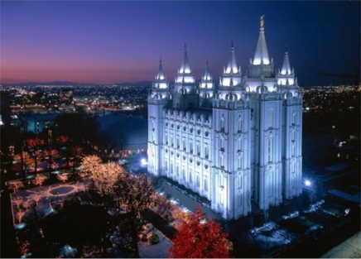

盐湖城是最大的摩门教聚集地，当摩门教的先知杨百翰（Brigham Young）带领众信徒，从美国东部往西部大迁徙的时候，途径盐湖城，被脚下这一片白雪皑皑的净土吸引。“This is the place”，摩门教徒从此安营扎寨下来。如今，摩门教早已不是传说中的一夫多妻，也不是所谓“邪教”，相反，热情友善、努力工作、不吸烟酗酒、崇尚大家庭成了他们的代名词。
盐湖城也是运动圣地，有着NBA犹他爵士队的魔鬼主场——Energy Solutions，海拔1300米、整个体育场像一个大漏斗，拥有天然音响，每一个盐湖城的公民，都是爵士的脑残粉。爱好NBA的你，心动吗？




作为夏令营的长期举办地，盐湖城有着热情友善的接待家庭、经验丰富的授课外教、安全又刺激的户外拓展活动、传统而精彩的盛大节日Pioneer Day。两周的停留，收获的是英语的提高、友情的升华、深度的文化体验和永久的回忆。

- 项目特色
1、 两周英语学习，加强英语交流能力
每周12小时英语课程
每周2次课外活动
小班授课模式，师生比例低于1：17
活动结束后颁发结业证书
2、学习期间居住在当地家庭，亲身体验美国民俗和文化
经过严格筛选的爱心家庭
按照志愿家庭意愿安置学生，学生报名后需提交接待家庭申请表
3、观赏当地名胜风景和棒球赛（或其他比赛，视最终行程而定）
一周东海岸主要城市观光，包括波士顿、费城、纽约、华盛顿等
4、零距离接触世界一流名校
校方代表陪同参观世界著名大学：哈佛大学、麻省理工学院、耶鲁大学、普林斯顿大学等
参观哈佛大学当日，将安排大家与哈佛学生共进午餐

- 部分名校介绍
哈佛大学——全世界最具影响力、竞争最激烈的大学之一
建于1636年的哈佛大学是美国最著名与古老的高等学府之一，在世界各大报刊以及研究机构提供的排行榜上，经常排名世界第一。哈佛毕业生中，共出过6位美国总统，34名诺贝尔奖得主和32名普利策奖获得者。

麻省理工学院——21世纪培养诺贝尔奖得主最多的大学
创建于1861年的MIT是美国最著名的综合性私立大学之一，在科研和培养技术方面人才独树一帜，已成为全世界极为重要的高科技知识殿堂及研发基地。

普林斯顿大学——综合排名第一，世界科学的中心
在《美国新闻与世界报道》的院校排行榜上，普林斯顿和哈佛总是交替排名第一。建于1746年的普林斯顿，是美国东北部著名的“常春藤联盟”的“三巨头”之一，已经为美国培养了近百位参议员和两位美国总统。

- 英国游学团课程安排及旅游行程参考（基本内容不变， 具体安排视实际情况调整）

天数 | 地点 | 行程
第1天 | 中国  爱丁堡 | 国内机场集合，集体办理出境手续，前往英国爱丁堡。
 |  | 上午 | 下午 |  |  | 晚上
第2天 | 爱丁堡 | 参观苏格兰博物馆 | 参观爱丁堡古城堡 |  |  | 欣赏苏格兰风笛表演
第3天 | 爱丁堡 | 登卡尔顿山 | 参观英国女王的行宫  荷里路德宫 |  |  | 践行晚餐
第4天 | 爱丁堡  牛津 | 爱丁堡机场集合，集体办理出境手续，前往伦敦，然后驱车前往牛津。
第5天 | 牛津 | 英语测试分班  英文互动教学—初识英国 | 魔术师比尔带领游览牛津名城，讲述牛津故事 |  |  | 破冰游戏
第6天 | 牛津 | 英语互动教学—阿什莫尔博物馆 | 参观阿什莫尔博物馆—英国最古老的艺术、考古学博物馆 |  |  | 国际卡拉OK之夜
第7天 | 牛津 | 英语互动教学—英国王室家族 | 英式体育运动 |  |  | 电影之夜
第8天 | 牛津 | 英语互动教学—哈利波特魔法世界、购物用语、认识英国钱币 | 参观电影《哈利波特》取景地—牛津基督学院 |  |  | 猜谜之夜
第9天 | 牛津 | 参观莎士比亚故居—斯特拉特福小镇；跟随大师生平，游览历史名胜
第10天 | 牛津 | 英语互动教学—英国的早餐及传统节日 | 结业典礼 |  |  | 收拾行李
第11天 | 牛津 | 品尝英式传统早餐 | 参观华纳兄弟影视公司，在《哈利波特》博物馆亲身体验魔法世界 |  |  | 回伦敦营地
第12天 | 伦敦 | 英语互动教学—参观世界上最古老、最知名的玩具商店  大本钟、国会大厦、威斯敏斯特教堂、白金汉宫、伦敦眼、M&M糖果店、哈姆雷玩具店
第13天 | 伦敦 | 英语互动教学—英国历史与文物  参观大英博物馆，饱览1300多万件收藏品，了解世界历史和文化 |  |  |  | 百宝袋游戏
第14天 | 伦敦 | 莎士比亚戏剧课 |  | 牛津街和摄政街购物，为家人买纪念品。 |  | 夜游伦敦塔
第15天 | 伦敦 | 英语互动教学—世界标准时间的起点和终点、世界上最大的滑梯 |  |  | 格林威治天文台和皇家海事博物馆  游玩The Orbit | 才艺展示
第16天 | 伦敦v剑桥 | 参观剑桥大学，数学桥、叹息桥，乘船游览康河的沿岸风光  参观国王学院、基督学院及剑桥古城的其它景点 |  |  |  | 回营地，收拾行李
第17天 | 伦敦中国 | 收拾行李、集中前往机场，回到中国温暖的家

营地费用：33800元（含定金3000元）
费用包含：国际往返机票，保险费，全程食宿（除行程中特别注明外)，课程费, 活动费，境外交通费, 旅游费用，小费以及每人每天一瓶矿泉水。
费用不包含：签证费，办理护照费，国内交通费，行李超重费，公证费，个人消费（国际通讯费用、洗衣、当地购物）等，及其他一切在行程中未涉及的费用。

2016英伦牛津文化体验营

- 营地介绍
牛津是泰晤士河谷地的主要城市，传说是古代牛群涉水而过的地方，因而取名牛津（Oxford）。十二世纪末的时候，牛津镇已经是一个重要的教育中心。与其它大学不同，牛津城市与大学融为一体，街道就从校园穿过，大学没有校门和围墙，楼房的尖塔在烟雨蒙蒙中若隐若现，高高的石墙上爬满老藤，稀疏的绿叶中绽放着红红的花朵，小城显得古朴素雅。

作为英国最富盛名的高等学府之一，牛津大学以其卓越的教学品质享誉国际，学校以“梦幻尖塔”之称而闻名世界，校园到处可见历史悠久的建筑，还有广阔的绿地和现代化的市中心与其相辅相成。

牛津城的建筑古色古香，分属于不同历史年代的不同建筑流派。在牛津街道上散步，就像回到了历史之中，这风情万种的建筑，这云飞浪卷的校园，这几百年积淀的斑斓文化。英国人把牛津当作一种传统、一种象征、一种怀恋和一种追寻。在那里可以回忆起过去的美好时光，可以重温昔日的辉煌……
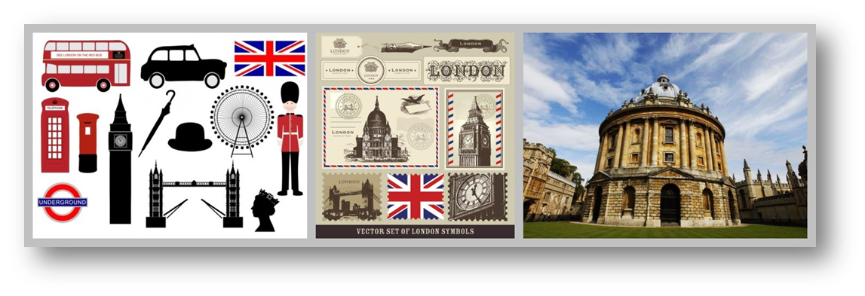

- 项目特色
- 每日英语互动教学，加强英语交流能力
- 特别设置的英语互动教学，课程与旅游紧密相关、相得益彰；
- 丰富的社区活动和短途旅行，寓教于乐；
- 丰富的晚间节目设计：国际卡拉OK、舞蹈比赛、报纸时装秀让每晚都精彩；
- 活动结束后颁发结业证书。

- 英伦名胜尽收眼底，名校风采一一领略
- 牛津、剑桥、伦敦、爱丁堡，英伦著名城市尽收眼底；
- 大英博物馆、格林威治、大本钟，莎翁故居，各类历史文化名胜一一领略；
- 哈利波特博物馆、基督学院、九又四分之三车站，让每一个哈利波特迷过足戏瘾！

- 营地住宿大学学生宿舍
- 牛津、伦敦、爱丁堡均住在当地大学学生宿舍；
- 宿舍为单人单套间；
- 国际营地，营地内有意大利、土耳其等其他国家学生。

- 图说体验营
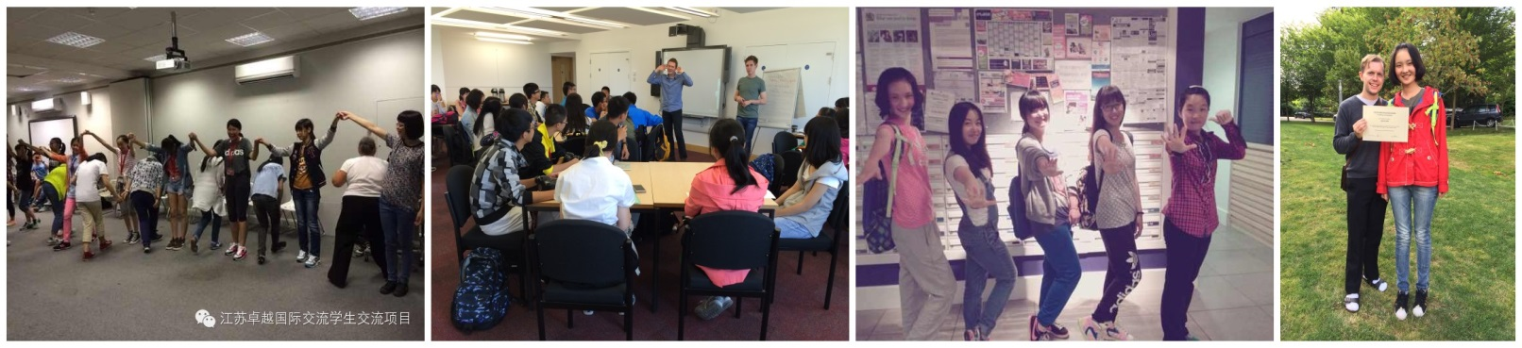
- 学得fun

- 玩得high
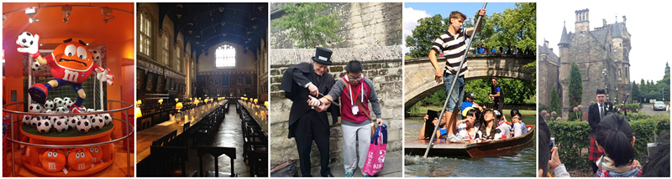

- 住得棒！
- 住得棒！
- 住得棒！
